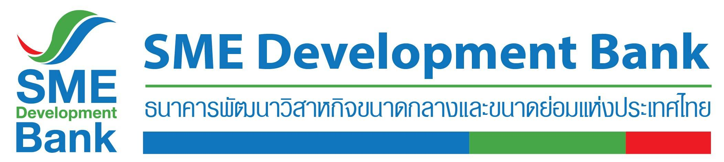

ข่าวสั้นประชาสัมพันธ์

14 สิงหาคม 2564

**SME D Bank ขยายเวลาแจ้งความประสงค์**

**เข้าร่วมมาตรการพักชำระหนี้เงินต้นและดอกเบี้ย 2 เดือน ถึงสิ้นเดือนสิงหาคม นี้**

**ธนาคารพัฒนาวิสาหกิจขนาดกลางและขนาดย่อมแห่งประเทศไทย (ธพว.) หรือ SME D Bank** เผยว่า จากที่ธนาคารได้ดำเนินมาตรการช่วยเหลือแบ่งเบาภาระลูกค้าที่ได้รับผลกระทบจากการยกระดับป้องกันการแพร่ระบาดโควิด-19 ของทางการ ผ่านมาตรการพักชำระหนี้เงินต้นและดอกเบี้ย 2 เดือน โดยเปิดให้แจ้งความประสงค์เข้าร่วมมาตรการ ตั้งแต่วันที่ 19 กรกฎาคม 2564 ที่ผ่านมา และกำหนดปิดรับแจ้งความประสงค์ในวันที่ 15 สิงหาคม 2564 นี้ ทั้งนี้ เพื่ออำนวยความสะดวกให้ลูกค้าธนาคารเข้าถึงมาตรการได้ครอบคลุมทั่วถึงยิ่งขึ้น **ธนาคารได้ขยายระยะเวลาแจ้งความประสงค์เข้าร่วมมาตรการชำระหนี้เงินต้นและดอกเบี้ย 2 เดือน ออกไปจนถึงวันที่ 31 สิงหาคม 2564 นี้** โดยลูกค้าธนาคารสามารถแจ้งความประสงค์เข้าร่วมมาตรการได้ผ่านช่องทางออนไลน์ต่างๆ ของธนาคาร เช่น เว็บไซต์ <https://www.smebank.co.th> , LINE OA : SME Development Bank และแอปพลิเคชัน SME D Bank ดาวน์โหลดได้ทั้งระบบ IOS และ Android เป็นต้น **สอบถามข้อมูลเพิ่มเติม Call Center 1357**

